**Verifica rapida delle condizioni di funzionamento**

Utilizziamo il **“Numero di Sommerfeld”** **So**

**So = 10 * ( p * Ψ2 ) / (ή * ω)**

Dove:

**p =** pressione specifica sul cuscinetto in **Newton / cm2** cioè l’albero ha un peso in **Newton** ed i **cm2** riguardano non la semivolta della bronzina ma bensì il diametro cioè lunghezza per il diametro (il rettangolo della superficie). Quindi si può riscrivere **[N]/ L * D.**

**L =** lunghezza assiale del cuscinetto **[cm].**

**D =** diametro del cuscinetto **[cm].**

**Ψ =** gioco diametrale (in per 1000 )

**0 / 00 = 1000 * (D – d ) / D = (diametro femmina – diametro maschio) diametro femmina).**

**d =** diametro dell’albero.

**ή =** viscosità dinamica dell’olio in Centipoise **(Cp)** a **70°C** che è uguale alla viscosità cinematica CentiStokes **(cSt) * 0.9 ( sulle schede tecniche che descrivono le caratteristiche sia dell’olio che del grasso viene specificato sempre il valore della viscosità cinematica a 40°C, ora se moltiplico questo valore per 0.9 che è pressappoco il valore del peso specifico dell’olio io avrò il valore della viscosità dinamica a 40°C e vedremo più avanti attraverso l’uso di un diagramma come si fa a passare da 40 a 70°C).**

**ω =** velocità angolare in radianti = (**2 * Π * n ) / 60.**

**n =** giri al minuto.

**Gr =** gioco radiale = **(D – d ) / 2.**

**Altre grandezze caratteristiche sono:**

**il rapporto "L/D" (B/D in figura),** che può essere maggiore, minore o uguale a 1;

**l’eccentricità "e"** che è la distanza radiale fra il centro **O** del cuscinetto ed il centro **O'**

del perno;

**"hmin"** che è il minimo spessore del film d’olio;

**l’eccentricità relativa "ε" ( o “rapporto di eccentricità”)** che è pari a:

**e / Gr = ( Gr - hmin ) / Gr = 1 – (hmin / Gr)**

**l’eccentricità relativa va da 0 a 1.**

Quando il motore è fermo e l’albero tocca il fondo nella parte bassa del cuscinetto l’eccentricità vale 0.

Quando invece l’albero (cosa che non succede mai) è perfettamente centrato vale 1 perché tutto il gioco radiale lo sta usando

**Si ha un buon funzionamento con ε medio, al netto delle vibrazioni = (0,5) 0,6 ÷ 0,8**

Quindi noi sappiamo a quanto gira la nostra macchine e **ω** lo calcoliamo, sappiamo che olio stiamo usando manca solo il passaggio a 70 °C, il gioco lo possiamo misurare, il metodo più semplice per misurare il gioco è l’utilizzo del filo di piombo: svito il coperchio superiore della bronzina lo apro metto posiziono il filo di piombo sulla parte alta, riposiziono il coperchio e serro i bulloni e successivamente rialzo il coperchio, e con il micrometro misuro lo spessore del filo tale misura mi darà il valore del gioco diametrale totale perché l’albero è poggiato sul fondo. In questo modo riesco a misurare anche se ci sono eventuali deformazioni sul metallo bianco.

Allora a questo punto quando ho calcolato:

**So = 10 * ( p * Ψ2 ) / (ή * ω)**

E conosco anche il rapporto lunghezza diametro **L/D** **(** **B/D** **nel grafico della pagine successiva)** e quindi utilizzando **grafico allegato nella pagina successiva si ricava ε.**

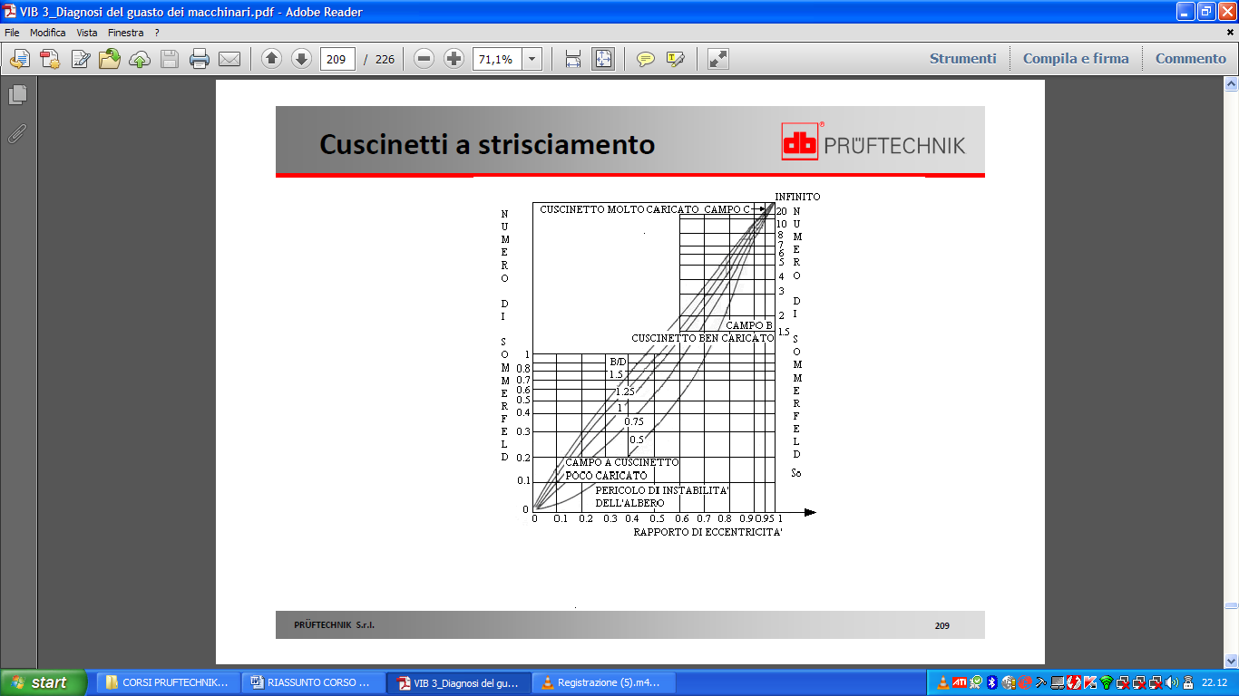

**Incrocio tra So e B/D**

In questo diagramma abbiamo il numero di Sommerfeld che va da 0 fino ad infinito, abbiamo

anche il valore dei rapporto di eccentricità **"ε" che va da 0 a 1.** la **L/D (**che sarebbe lalunghezza / il diametro )e che come detto in questo grafico è indicato con **B/D.**

Allora ad esempio se ho calcolato **So** e mi viene fuori **0.8** il mio cuscinetto ha un rapporto **1.25,** a questo punto vado a calcolare il valore di **ε** questo lo faccio andando a vedere dove la lineadell’**1.25** incrocia lo **0.8,** in questo caso è circa **0,45** valore basso infatti il valore ottimalesarebbe tra **0,6 ÷ 0,8.**

Se osserviamo bene il grafico possiamo vedere che sia **So** che **B/D** crescono sempre cioè se cresce uno cresce anche l’altro, quindi se voglio fare aumentare il valore dell’eccentricità.

**So = 10 * ( p * Ψ2 ) / (ή * ω)**

Allora se osserviamo questa equazione come possiamo aumentare il numero **So?**

Possiamo lavorare solo su due variabili vere ovvero il gioco **Ψ** e la viscosità dell’olio **ή** siccome il gioco sta al numeratore per aumentare **So** dobbiamo aumentare il gioco oppure riduco il valore della viscosità dell’olio al denominatore oppure viceversa se devo diminuire il valore di **So** vado ad aumentare il valore della viscosità dell’olio**.**

Allora nel nostro caso se raschietto un po’ il cuscinetto aumentando il gioco oppure se diminuisco la viscosità dell’olio riusciamo ad aumentare il valore di **So** e di conseguenza anche il valore di **ε**

Gli oli sono commercialmente distribuiti con la sigla numerica **(32, 46, 68, 100,** ecc.) corrispondente alla Viscosità Cinematica in Centistokes **[ cSt ] a 40°C.**

Per passare alla Viscosità Dinamica in **cP** a **70°C** occorre:

**1) moltiplicare tale valore indicato per 0,9 ( = densità media dell’olio)**

**2) passare da 40°C a 70°C con il diagramma allegato nella pagina seguente**.

Ogni linea inclinata, tratteggiata o continua, rappresenta la viscosità in **centipoise a 50°**.

Si entra dal basso lungo la verticale corrispondente a **40°C** e si trova l’incrocio con l’orizzontale corrispondente alla viscosità dinamica appena calcolata.

Si va sulla linea corrispondente di olio che passa per quel punto fino alla verticale dei **70°C** e da quel punto di incrocio si va in orizzontale a sinistra fino a leggere sull’asse **Y** la viscosità dinamica in **cP** da introdurre nell’equazione.

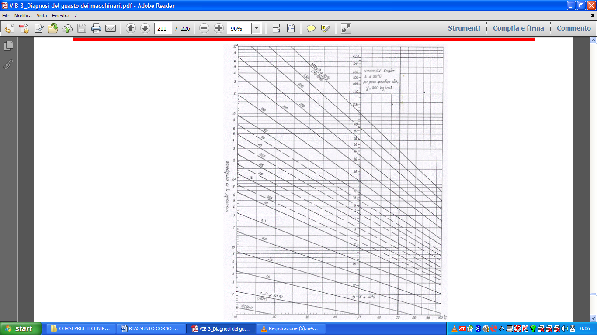

Andiamo a leggere questo diagramma, abbiamo sull’asse verticale il valore della viscosità dell’olio in **Cp** sull’asse orizzontale abbiamo il valore della temperatura in **°C** come possiamo osservare il **50**° ed il **70**° sono evidenziati.

Ora prendiamo in considerazione un olio con viscosità cinematica **32Cst a 40°** moltiplicando questo valore per **0.9** avremo la viscosità dinamica pari a **28.8 Cp** ora andiamo a prendere in considerazione la linea tratteggiata presente nel grafico della pagina precedente indicata con la freccia di colore rosso che a **40°C** indica un valore di circa **29 Cp** ora scendendo lungo questa linea andiamo ad intersecare la retta verticale dei **70°C** e successivamente andiamo a tracciare una retta orizzontale che va ad intersecare la retta verticale **Y** che rappresenta i valori della viscosità dinamica e nel punto di intersezione avremo il valore della viscosità dinamica a **70°C** che in questo caso è circa **9 Cp.**